煤气中毒应急要点
在密闭的居室里使用煤炉取暖、做饭，使用燃气热水器长时间洗澡而又通风不畅时，容易发生煤气中毒事故。煤气中毒后，人往往会头晕、恶心、呕吐、心慌、皮肤苍白、意识模糊，严重者会神志不清、牙关紧闭、全身抽搐、大小便失禁、面色口唇出现樱红色、呼吸和脉搏增快。

应急要点
- 立即使病人脱离中毒环境，开窗通风并注意为病人保暖。
- 病人需安静休息，尽量减少心肺负担和耗氧量。要让有自主呼吸能力的病人充分吸入氧气。
- 对呼吸心跳停止的病人，应立即采取心肺复苏法，并拨打急救电话呼救。

专家提示
- 应把病人送到有高压氧舱的医院，使病人尽早接受高压氧舱治疗，以减少后遗症。即使是轻症病人，也应该这样做。
- 正确安装燃煤取暖炉具，杜绝使用质量低劣的炉具和烟囱。

报警求助电话：120、999

雷击应急要点
雷雨天气常常会产生强烈的放电现象，如果放电击中人员、建筑物或各种设备，常会造成人员伤亡和经济损失。
应急要点
- 注意关闭门窗，室内人员应远离门窗、水管、煤气罐等金属物体。
- 关闭家用电器，拔掉电源插头，防止雷电共电源线入侵。
- 在室外时，要及时躲避，不要在空旷的野外停留。在空旷的野外无处躲避时，应尽量寻找低洼之处藏身，或立即下蹲，降低身体高度。
- 远离孤立的大树、高塔、电线杆及广告牌。
- 多人共处室外时相互之间勿倚靠，以防雷电击中后电流相互传导。
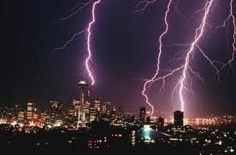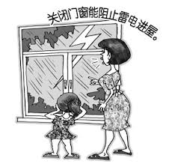
专家提示
- 高大建筑物上必须安装避雷装置，防御雷击灾害。
- 雷雨天气时户外不使用手机。
- 对被雷电击中的人员，应立即采用心肺复苏进行抢救。
- 雷雨天气应切忌不用太阳能热水器洗澡。
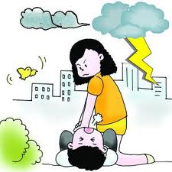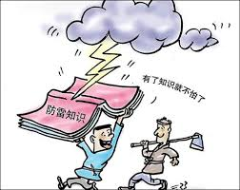
报警求助电话：120、8006101121

